后勤管理处党总支召开总支委员会议

4月22日上午，后勤管理处党总支在行政楼A115召开总支委员会会议，专题调度各支部党史学习教育进展情况，研究安排近期党建工作。党总支书记主持会议，党总支委员、理论学习组中心组成员、各支部书记参加会议。

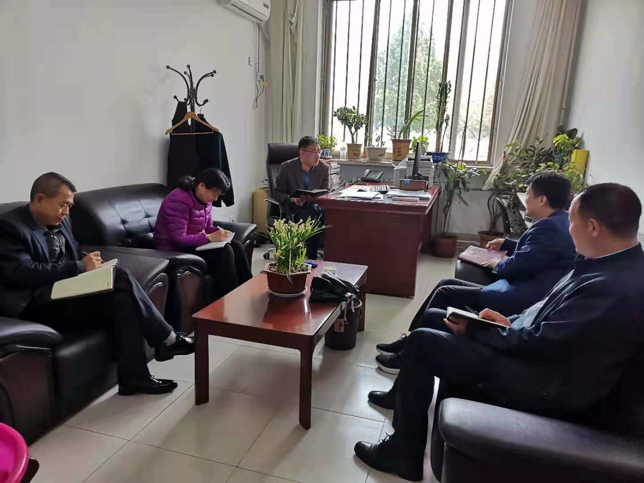

# 学习习近平在《在省部级主要领导干部学习贯彻党的十九届五中全会精神专题研讨班开班式上发表重要讲话》精神

省部级主要领导干部学习贯彻党的十九届五中全会精神专题研讨班11日上午在中央党校（国家行政学院）开班。中共中央总书记、国家主席、中央军委主席习近平在开班式上发表重要讲话。

习近平强调，进入新发展阶段、贯彻新发展理念、构建新发展格局，是由我国经济社会发展的理论逻辑、历史逻辑、现实逻辑决定的。进入新发展阶段明确了我国发展的历史方位，贯彻新发展理念明确了我国现代化建设的指导原则，构建新发展格局明确了我国经济现代化的路径选择。要深入学习、坚决贯彻党的十九届五中全会精神，准确把握新发展阶段，深入贯彻新发展理念，加快构建新发展格局，推动“十四五”时期高质量发展，确保全面建设社会主义现代化国家开好局、起好步。

会议听取了各支部近期党史学习教育开展情况汇报，会议进一步要求：各支部要定期两周开展一次集中学习；参加学习的党员、教职工要认真做好学习记录；各个支部要结合本支部情况，开展学习研讨会、学习心得交流会；各支部要积极组织党员开展实地考察学习活动。

会议就近期党建工作进行了总结部署。会议要求，各支部要把“一支部一品牌”创建工作落到实处，不断进行工作创新，积累品牌创建材料。